***Exercise 1****: Give at least one example for each of the following types of environments:*

*Fully observable, partially observable, unobservable*

*Episodic, sequential*

*Briefly explain why your example belongs to its category.*

Answer:

* Fully observable: Con người sẽ có nhận thức về vị trí đồ vật được đặt xung quanh nhà, biết ở chỗ nào sẽ đặt cái gì nhờ lượng thông tin được nạp từ trước. Hoặc là các hệ thống định vị, nhờ đó con người có thể biết các vị trí công trình, đường đi…
* Partially observable: Chơi bài, chúng ta có thông tin về số lượng cây bài và cây bài được đánh ra trước đó, nhưng sẽ không biết được đối phương sẽ đánh như thế nào tiếp theo.
* Unobservable: Trò chơi đoán số, chúng ta không có thông tin vì thế có thể giải nó bằng cách đoán bừa hoặc là quét cạn, hoặc là mât khẩu tài khoản của một ai đó.
* Episodic: Bot nhận diện giọng nói, Bot sẻ nghe câu nói của mình và thực hiện câu nói đó, 2 hành động này là 1 tập tách biệt nhau. Người nói “Open youtube” bot “lắng nghe” -> “nhận diện hành động” -> “thực thi”.
* Sequential: Chơi cầu lông, chúng ta quan sát hướng cầu của đối thủ đánh và sao đó di chuyển tới và đánh trả.

***Exercise 2***: *Describe components of the problem of* ***finding routes to go from one city/province to another****. Cities/provinces are shown on the map given in the next slide.*

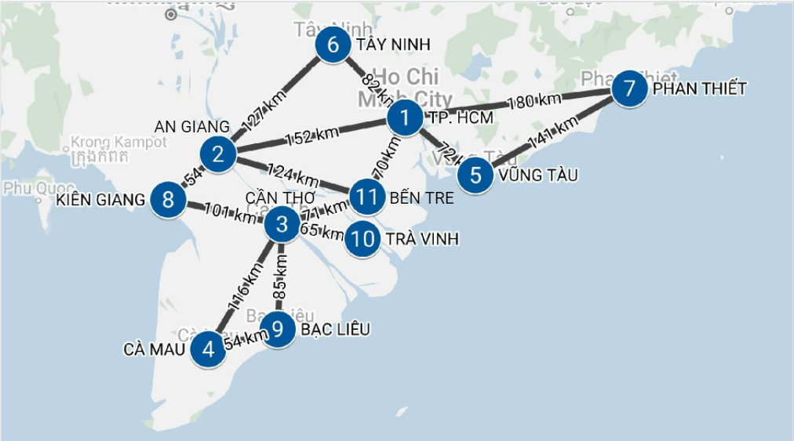

Bắc

Đông

Tây

Answer:

Nam

* Initial State: trạng thái ban đầu sẽ là bất kỳ 1 trong các trạng trái sau: Tp.HCM; An Giang; Cần Thơ; Cà Mau; Vũng Tàu; Tây Ninh; Phan Thiết; Kiên Giang; Bạc Liêu; Trà Vinh; Bến Tre.
* Possible Action: có thể chia thành 8 hướng (Đông, Tây, Nam, Bắc, Đông bắc, Tây nam, Đông nam, Tây bắc) hoặc là các góc như (15, 30, 45, … 360 độ)
* Transition Mode: mỗi trạng thái sẽ có các kết quả như sau: State 1 { } -> Result(States 1, Action) -> States 2 : cost = 123

States Tp.HCM 1. Result(Tp.HCM, Tây Bắc) -> return Tây Ninh : cost = 82km

2. Result(Tp.HCM, Tây Nam) -> return Bến Tre : cost = 70km

3. Result(Tp.HCM, Đông nam) -> return Vũng Tàu : cost = 72km

4. Result(Tp.HCM, Tây) -> return An Giang : cost = 152km

5. Result(Tp.HCM, Đông) -> return Phan Thiết : cost = 180km

States An Giang 1. Result(An Giang, Tây Nam) -> return Kiên Giang : cost = 54km

1. Result(An Giang, Đông Bắc) -> return Tây Ninh : cost = 127km
2. Result(An Giang, Đông Nam) -> return Bến Tre : cost = 124km
3. Result(An Giang, Đông) -> return Tp.HCM : cost = 152km

States Cần Thơ 1. Result(Cần Thơ, Tây Nam) -> return Cà Mau : cost = 116km

1. Result(Cần Thơ, Nam) -> return Bạc Liêu : cost = 85km
2. Result(Cần Thơ, Tây Bắc) -> return Kiên Giang : cost = 101km
3. Result(Cần Thơ, Đông Nam) -> return Trà Vinh : cost = 65km
4. Result(Cần Thơ, Đông Bắc) -> return Bến Tre : cost = 71km

States Cà Mau 1. Result(Cà Mau, Đông Bắc) -> return Cần Thơ : cost = 116km

2. Result(Cà Mau, Đông) -> return Bạc Liêu : cost = 54km

States Vũng Tàu 1. Result(Vũng Tàu, Đông Bắc) -> return Phan Thiết : cost = 141km

2. Result(Vũng Tàu, Tây Bắc) -> return Tp.HCM : cost = 72km

States Tây Ninh 1. Result(Tây Ninh, Đông Nam) -> return Tp.HCM : cost = 82km

2. Result(Tây Ninh, Tây Nam) -> return An Giang : cost = 127km

States Phan Thiết 1. Result(Phan Thiết, Tây) -> return Tp.HCM : cost = 180km

2. Result(Phan Thiết, Tây Nam) -> return Vũng Tàu : cost =141km

States Kiên Giang 1. Result(Kiên Giang, Đông Bắc) -> return An Giang : cost = 54km

2. Result(Kiên Giang, Đông Nam) -> return Cần Thơ : cost = 101km

States Bạc Liêu 1. Result(Bạc Liêu, Bắc) -> return Cần Thơ : cost = 85km

2. Result(Bạc Liêu, Tây Nam) -> return Cà Mau : cost =54km

States Trà Vinh 1. Result(Trà Vinh, Tây) -> return Cần Thơ : cost = 65km

States Bến Tre 1. Result(Bến Tre, Đông Bắc) -> return Tp.HCM : cost = 70km

2. Result(Bến Tre, Tây Bắc) -> return An Giang : cost = 124km

3. Result(Bến Tre, Tây Nam) -> return Cần Thơ : cost = 71km

* Goal Test

Tới 1 trạng thái nào đó trên bảng đồ.

Ví dụ: từ Phan Thiết tới Cà Mau sẽ có các trạng thái

* (Phan Thiết -> Tp.HCM -> Bến Tre -> Cần Thơ -> Cà Mau )
* (Phan Thiết -> Vũng tàu -> Tp.HCM -> Bến Tre -> Cần Thơ -> Cà Mau )
* (Phan Thiết -> Tp.HCM -> An Giang -> Kiên Giang -> Cần Thơ -> Cà Mau)
* …….

Ta có thể mô tả cụ thể hơn như sau:

[“Result(Phan Thiết, Tây) -> return Tp.HCM : cost = 180km”, “Result(Tp.HCM, Tây Nam) -> return Bến Tre : cost = 70km”, “Result(Bến Tre, Tây Nam) -> return Cần Thơ : cost = 71km”, “Result(Cần Thơ, Tây Nam) -> return Cà Mau : cost = 116km”]

* Cost

Dựa vào ví dụ trên ta có thể tính chi phí = 180 + 70 + 71 + 116 = 437km